**Sonoff S20 hack.**

Sonoff S20 es un es un interruptor con control remoto por wifi.

Es la evolución del Sonoff Wi-Fi Smart link.

El S20 no necesita montaje adicional. Viene con un enchufe macho y uno hembra.

Un pulsador y dos leds. Uno verde y uno azul.

En su interior podemos encontrar un pequeño transformador, un relé para controlar la salida de alto voltaje, y un ESP8266 como corazón de la placa.

No tendremos en cuenta el software original que contiene. Lo que nos interesa es crear nuestros propios programas de gestión.

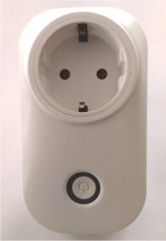 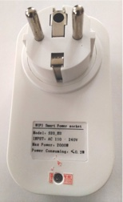

Lo primero que debemos hacer es quitar la pegatina de garantía que cubre el agujero con el único tornillo exterior del dispositivo.

Cuando lo abrimos encontramos todos los componentes.

Identificamos el interruptor/pulsador, que tiene dos leds a sus lados, etiquetados como D1 y D3.

Al lado del led D1 tenemos 4 agujeros correspondientes a los pines de comunicación y alimentación.

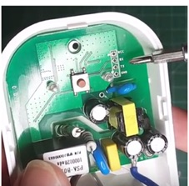 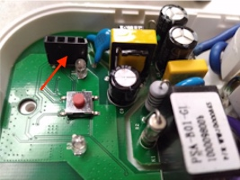

Comenzando desde el extremo del enchufe, los pines corresponden a: VCC,Rx,Tx y GND (que está al lado del led).

En estos pines se conecta el FTDI.

Recordar que admite un máximo de 3.3V. El FTDI debe estar regulado a esta tensión!.

En el FTDI los pines VCC y GND se conectan entre sí, y los pines Rx y Tx se conectan cruzados.

Recordar también que para ponerlo en modo recepción, debe ser iniciado manteniendo el botón pulsado.

https://diyprojects.io/hack-connected-sonoff-s20-plug-esp-easy-rules/